BAB III

METODE PENELITIAN

Tahapan Metode Penelitian
Pada proses tahap penelitian ada beberapa langkah dalam penilitian yang digunakan untuk mendefinisikan secara rinci urutan dalam pemecahan masalah. Untuk memudahkan dalam membaca dan mendefinisikan tahapan tahapan penelitian, metodologi dapat digambarkan dalam bentuk kerangkan pemikiran dan dilengkapi dengan deskripsi tahapan-tahapan tersebut. Penelitian ini merupakan penelitian yang bersifat kuantitatif yang menggunakan angket kuisioner untuk mendapatkan data sampel dari populasi sebagai faktor dalam pengumpulan data penelitian.

Data Penelitian
Data penelitian yang dimaksud yaitu fakta fakta yang ada dilapangan diperoleh untuk menyusun aspek aspek pada penelitian yang dapat dijelaskan data yang dimaksud yaitu sebagaii berikut :

Sumber Data
Ada dua jenis data yang merupakan sumber dari penelitian yang akan digunakan, yaitu sebagai berikut :
- Data Primer merupakan data-data yang dikumpulkan melakukan wawancara dengan pihak pihak tertentu yaitu pihak pihak yang ditunjuk menjadi Admin dan Pelaksana lapangan terkait dengan pelaksanaan dilapangan.
- Data Sekunder yang terkait data-data atau berkas berkas yang digunakan pada proyek konstruki yaitu berkas Rencana Anggaran Biaya Pelaksanaan (RAB), Schedule, Laporan Mingguan, Laporan Bulanan dan Metode Kerja.

Teknik Pengumpulan Data
Teknik pengumpulan data merupakan hal utama pada suatu penelitian untuk mencapai kualitas dan hasil penelitian. Teknik pengumpulan data yang digunakan dalam membangun aplikasi manajemen kosntruksi berbasis PHP, Javascript, MySql dan Boostrap adalaha sebagai berikut :
- Studi Pustaka merupakan suatu usaha dalam menghimpun segala informasi yang relevan dengan topik atau masalah yang akan diteliti. Studi pustaka yang dimaksud yaitu mencari dan mengumpulkan sumber informasi yang berupa buku ilmiah, laporan penelitian, dan sumber sumber yang berkaitan yang tertulis maupun berupa digital.
- Wawancara merupakan teknik pengumpulan data apabila peneliti ingin melakukan studi pendahuluan untuk mengumpulkan informasi, menganalisa masalah. Wawancara yang dilakukan yaitu menggunakan metode tanya jawab langsung dengan narasumber terkait dengan kebutuhan dan masalah yang terjadi pada pelaksanaan lapangan.
- Kuisioner yang digunakan pada penelitian ini yaitu dengan maksud mengumpulkan data-data pada responden yang berisi beberapa pertanyaan bertujuan untuk mengetahui kepraktisan aplikasi manajemen konstruksi.

Lokasi dan Waktu Penelitian
Lokasi penelitian yang dilakukan oleh peneliti yaitu berada di Kantor Dinas Pekerja Umum (PU) Kabupaten Bima pada rentang waktu bulan Februari sampai dengan bulan April Tahun 2020.

Populasi dan Sampel Penelitian
Pada populasi penelitian ini diambil 10 reponden yang dibagi pada 3 Level User (Administrator, Pelaksana Lapangan dan Direktur) dan Pemilihan sampel dilakukan melalui purposive sampling, yang dipilih sebagai sampel penelitian yaitu memiliki kriteria tertentu (Sugiyono (2004), dalam Puka, 2019). Kriteria responden adalah responden yang berkompentensi dalam mengoperasikan komputer dan mengolah data, yang bertugas sebagai surveyor dilapangan dan pimpinan dalam birokrasi sebagai direktur.

Variabel Penelitian
Variabel yang digunakan pada penelitian ini dapat disimpulkan dan dijelaskan sebagai berikut :

Indikator Variabel Penelitian
Indikator penelitian berisi beberapa pertanyaan pertanyaan yang akan disebar kepada 10 orang responden, pertanyaan pertanyaan tersebut yaitu sebagai berikut :
Tabel 3.1. Indikator Variabel Penelitian
No | Komponen / Indikator
1 | Bagaimana tampilan aplikasi manajemen konstruksi berbasis Javascript, PHP, MySql dan Boostrap ?
2 | Apakah anda mudah mengakses aplikasi berbasis aplikasi manajemen konstruksi menggunakan Smartphone, Laptop dan Tablet?
3 | Apakah aplikasi manajemen konstruksi mudah dipahami?
4 | Bagaimana tanggapan anda dalam mengakses informasi tentang proyek konstruksi yang sedang dikerjakan?
5 | Apakah anda mudah mendapatkan informasi mengenai kriteria pekerjaan?
6 | Bagaimana dengan penggunaan direktori rencana anggaran biaya konstruksi?
7 | Bagaimana dengan fitur pengisian Dailly Report?
8 | Bagaimana kenyamanan anda dalam menggunakan aplikasi manajemen konstruksi yang responsif?
9 | Apakah dengan menggunakan aplikasi dapat menghemat waktu, tenaga dan biaya untuk melakukan perancanaan? pekerjaan.?
10 | saya bisa menghemat waktu, tenaga dan biaya dalam melakukan pelaporan progress pekerjaan?
11 | saya sangat puas dalam ketepatan dalam perhitungan ?
12 | Apakah aplikasi manajemen konstruksi berbasis online dibutuhkan?

Skala Pengukuran Variabel
Jenis skala interval yang digunakan dalam penelitian ini adalah skala Likert. Skala Likert adalah skala yang menunjukkan seberapa kuat tingkat setuju atau tidak setuju terhadap suatu pernyataan (McDaniel dan Gates (2013), dalam Puka, 2019). Ada tiga alasan peneliti menggunakan skala Likert. Alasan pertama adalah karena memudahkan responden untuk menjawab kuisioner apakah setuju atau tidak setuju (Malhotra (2012), dalam Puka, 2019). Alasan kedua adalah mudah digunakan dan mudah dipahami oleh responden (McDaniel dan Gates (2013), dalam Puka, 2019). Alasan ketiga adalah secara visual menggunakan skala Likert lebih menarik dan mudah diisi oleh responden (Sugiyono (2017), dalam Puka, 2019). Pengukuran dengan skala likert dilakukan dengan pembagian jawaban sebagai berikut :

Tabel 3.2 Skala Pengukuran Variabel
Skala | Kualifikasi
1 | Sangat Baik
2 | Baik
3 | Cukup Baik
4 | Kurang Baik
5 | Sangat Kurang Baik

Indikator variabel penelitian yang digunakan pada penelitian ini yaitu menentukan tingkat kepraktisan dan keefesienan dari hasil Aplikasi Manajemen Konstruksi. Tingkat nilai yang diberikan dan pengambilan keputusan digunakan ketetapan konversi tingkat pencapain dengan skala 5. Adapun daftar konversi tingkat pencapaian dengan skala 5 dapat dilihat pada tabel 3.2.

Tabel 3.3 Konversi tingkat pencapaian dengan Skala 5
Sumber : Tegeh dkk, 2014:82.
Tingkat Pencapaian | Kualifikasi
90 % - 100% | Sangat Baik
75 % - 89% | Baik
65%-74% | Cukup Baik
55% - 64% | Kurang Baik
0%-54% | Sangat Kurang Baik

Tahapan Penelitian
Tahapan bertujuan untuk menjelaskan langkah-langkah atau proses yang digunakan peneliti untuk memperoleh hasil penelitian.

Observasi Lapangan
Observasi lapangan adalah tahap dimana suatu tahap untuk mengamati dan menganalisa kondisi umum atau sistem yang berkembang dipelaksanaan kegiatan proyek.

Analisis Sistem
Pada analisis sistem tahap-tahap yang dilakukan yaitu analisis sistem sekarang, identifikasi permasalahan dan analisis kebutuhan sistem.

Analisis Sistem Sekarang
Pada tahap ini digambarkan sistem informasi yang digunakan perusahaan dalam menjalankan kegiatan proyek. Tahap-tahap dalam analisis sistem sekarang terdiri dari tahap penggambaran ruang lingkup sistem, analisis aliran informasi.

Identifikasi Permasalahan
Setelah diperoleh gambaran yang jelas mengenai ruang lingkup sistem yang ada, maka tahap selanjutya adalah melakukan identifikasi permasalahan. Permasalahan perlu dianalisis untuk mengambil langkah-langkah perbaikan yang akan diambil nantinya.

Analisis Kebutuhan Sistem
Pada tahap ini dilakukan identifikasi apa saja yang masih kurang dari sistem tersebut untuk kemudian dilakukan langkah-langkah perbaikan. Tahap ini akan menentukan output apa saja yang akan dihasilkan oleh sistem informasi yang akan dibangun.

Perancangan Desain Sistem
Pada tahap desain umum sistem terdapat beberapa langkah yang dilakukan antara lain perancangan basis data, perancangan basis model, dan perancangan basis dialog.

Desain Diagram Aliran Data
Setelah dianalisa kebutuhan sistem, maka dilakukan pemodelan dari sistem yang dibutuhkan. Pemodelan sistem dilakukan dengan pendekatan Diagram Alir Data (DAD) atau Data Flow Diagram (DFD). Model-model tersebut terutama untuk menggambarkan arus data dalam suatu sistem secara terstuktur dan jelas. DFD merupakan suatu model logika data atau proses yang dibuat untuk menggambarkan darimana asal data dan kemana tujuan data yang keluar dari sistem dimana data disimpan, proses apa yang menghasilkan data tersebut dan interaksi antara data yang tersimpan dan proses yang dikenakan pada data tersebut.

Perancangan Basis Model
Basis model memberikan gambaran proses pengendalian pelaksanaan proyek untuk menganalisis terjadinya penyimpangan melalui pemantauan dan pendokumentasian. Basis model merupakan alat utama untuk mendukung aktivitas pengendalian proyek dan proses pemecahan masalah. Teknik dan metode untuk dapat mengungkapkan terjadinya penyimpangan biaya maupun jadwal yakni dengan Konsep Nilai Hasil (Earned Value Concept). Integrasi sistem tersebut mengubah suatu informasi manajemen yang berdasarkan pendekatan komunikasi data (data base) dan pelaporan terintegrasi, menjadi suatu sistem pendukung keputusan.

Perancangan Database
Pada tahap ini dilakukan perancangan database untuk menyediakan informasi bagi pemakai sistem. Pada tahap ini akan dijelaskan mengenai tabel-tabel database yang digunakan beserta atribut yang ada pada tiap tabel. Perancangan database akan dilakukan berdasarkan Data Flow Diagram (DFD) yang telah dibuat sebelumnya. Tahap-tahap dalam perancangan database ini yaitu:
- Tahap perancangan logik (Logical Database Design). Pada tahap ini dilakukan proses normalisasi terhadap atribut-atribut yang ada pada tiap tabel.
- Tahap perancangan fisik (Physical Database Design). Pada tahap ini dilakukan perwujudan dari tabel-tabel yang sudah mengalami normalisasi ke dalam software database yang digunakan untuk menunjang sistem informasi ini.
- Implementasi. Dari tabel-tabel yang sudah mengalami proses normalisasi kemudian diwujudkan ke dalam database sesuai dengan spesifikasi yang telah ditetapkan.
- Relasi antar Tabel. Pada tahap ini digambarkan hubungan antara tabel-tabel yang akan dipakai dalam program komputer.

Perancangan User Interface
Pada tahap ini dilakukan perancangan bentuk interface program yang dibuat, dengan tujuan supaya pemakai mudah mengerti (user friendly). Perancangan interface ini meliputi perancangan struktur menu dan tampilan form yang diinginkan dalam program nantinya akan menggunakan bahasa pemograman PHP, CSS, Javascript dan Bootstrap.

Perancangan Aplikasi Sistem Informasi Manajemen Konstruksi
Pada tahap ini dilakukan perancangan program aplikasi dengan penulisan kode program dan dibuat dengan memperhatikan logika-logika pemrograman dan alur data yang telah ditetapkan sebelumnya dalam DFD dari sistem yang dirancang. Untuk pembuatan program aplikasi sistem informasi ini dibuatlah desain database secara rinci dengan MySQL, sedangkan untuk aplikasi berbasis web digunakan software ATOM yang merupakan aplikasi atau Tools yang mendukung untuk perangkaian Source Program dengan bahasa Source Php, Javascript, Css, Mysql Dan Bootstrap akan disusun berdasarkan desain yang telah dibuat.

Prototype Aplikasi
Setelah dilakukan observasi lapangan dan mendapatkan beberapa data yang akan dikelola dan dianalisa sesuai dengan permintaan atau kebutuhan site manager project dan Direktur terhadap aplikasi yang akan dirancang, maka dari itu dirancanglah alur alur diagram yang merelasikan kebutuhan kebutuhan apa saja dan atribut atribut saja yang dibutuhkan untuk dijadikan atau diklasifikasikan dengan database menurut siklus pelaporan manajemen proyek yang diinginkan. kemudian nantinya akan di combined dengan framework yang terbilang cukup interaktif menggunakan bahasa pemograman PHP, CSS, Javascript dan Bootsrap untuk melahirkan sebuah prototype aplikasi. Pada prototype aplikasi ini belum sepenuhnya sempurna karna akan melalui pengujian langsung pada lapangan oleh site manager dan direktur.

Uji Validasi Instrumen Penelitian
Arikunto (2010) dalam Puka (2019), menjelaskan “baik buruknya instrumen akan berpengaruh terhadap benar tidaknya data yang diperoleh, sedangkan benar tidaknya sangat menentukan bermutu tidaknya hasil penelitian”. Untuk menguji kelayakan dan kevalidan data yang diperoleh, maka perlu dilakukan pilot study atau studi pendahuluan yang merupakan pengujian awal atau suatu percobaan terhadap instrumen-instrumen penelitian untuk membuktikan apakah kuesioner tersebut reliabel dan valid untuk digunakan pada penelitian sesungguhnya (Puka, 2019).
Instrumen uji coba disusun atas dasar kepraktisan dan keefisienan dalam menggunakan aplikasi manajemen konstruksi. Pada instrumen uji coba ini menggunakan metode rating scale dengan memberikan angka berdasarkan indikator-indikator yang telah dievaluasi. Validasi instrumen ujicoba akan dilakukan oleh 3 orang responden yang kemudian memberikan penilaian terhadap instrumen uji coba yang nanti akan digunakan pada proses uji coba aplikasi manajemen proyek yang berbasis PHP, Javascript, MySql dan Boostrap. Instrumen ujicoba akan dibagikan kepada subjek penelitian yang akan dinilai dan menentukan layak atau tidaknya.

Tabel 3.4 Skala Pengukuran Variabel Uji Validitas
Skala | Kualifikasi
1 | Sangat Valid
2 | Valid
3 | Cukup Valid
4 | Kurang Valid
5 | Tidak Valid

Instrumen Pengumpulan Data
Instrumen adalah salah satu media yang biasa digunakan dalam penelitian untuk mengumpulkan data-data penelitian yang dilakukan. Pada penelitian ini menggunakan instrumen pengumpulan data sebagai berikut :
- Teknik wawancara menggunakan instrumen berupa pedoman wawancara
- Teknik kuisioner yaitu menggunakan metode instrumen dengan cara membagikan angket kuisioner pada responden penelitian.

Analisa Data
Teknik analisis data yang digunakan pada tahap penelitian ini yaitu menggunakan analisis deskriptif kuantitatif. Yang dimana teknik ini digunakan untuk mengolah data yang diperoleh dari kuisioner diatas yang berupa angket ujicoba bentuk deskriptif persentase. Rumus yang digunakan untuk menghitung persentase adalah sebagai berikut (Tegeh dkk, 2014:82) :
$$P=\frac{\sum{x}}{SMI}x 100\%$$
Keterangan :
P = Persentase
$\sum{x}$ = Jumlah Skor
SMI = Skor Maksimal Ideal
Selanjutnya untu menghitung persentase keseluruhan subjek yang digunkan menggunakan rumus sebagai berikut (Tegeh dkk, 2014:82) :
$$P=\frac{F}{N}$$
Keterangan :
P = Persentase
$F$ = Jumlah Persentase Keseluruhan Subjek
N = Banyak Subjek

Flowchart Metode Penelitian
Pada definisi langkah langkah penelitian diatas yang akan dilakukan pada proses penelitian dapat digambarkan alurnya pada flowchart sebagai berikut :

2
1
1
2
Gambar 3.2. Flowchart Metode Penelitian

Data Flow Diagram (DFD) Level 0
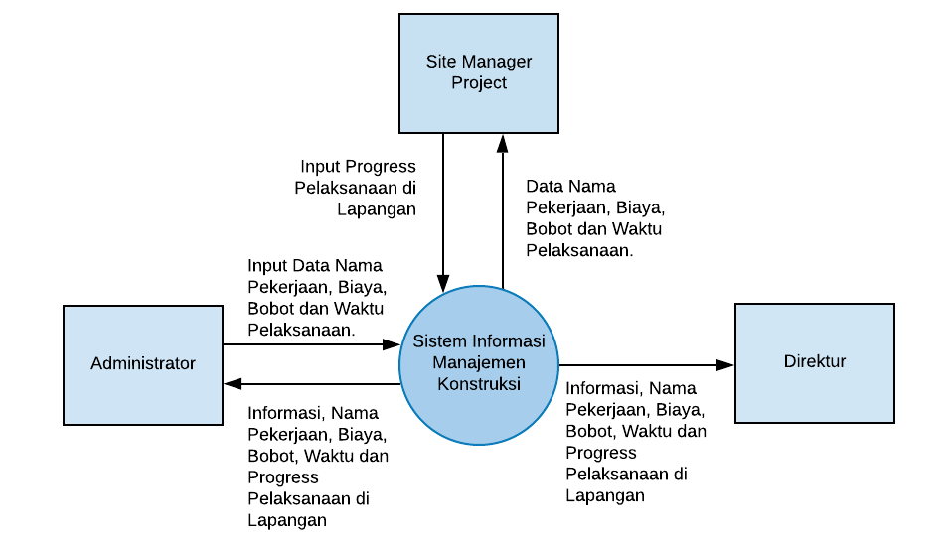
Gambar 3.3 Data Flow Diagram Level 0
Berdasarkan Data Flow Diagram (DFD) Level 0 dapat dijelaskan bahwa job level yang berperan adalah Administrator, Site manager project dan Direktur perusahaan. Kemudian data aliran diatas dapat disimpulkan sebagai berikut :
- Administrator menginput data nama pekerjaan, Biaya atau harga pekerjaan, bobot pekerjaan dan Time Schedule pekerjaan dalam sistem informasi.
- Site manager project menerima hasil inputan dari administrator apa saja yang akan dia lakukan nantinya dilapangan yaitu menginputkan progress pelaksanaan yang dilapangan berdasarkan nilai bobot pekerjaan kemudian secara otomatis sistem menganalisa persentase pekerjaan, dan
- Direktur perusahaan dapat memantau langsung lewat sistem informasi manajemen konstruksi, sudah sampai mana proses pekerjaan yang dipantau langsung oleh site manager project dengan cara login ke sistem dimanapun direktur perusahaan berada.

Flowchart Sistem Informasi Manajemen Proyek Konstruksi
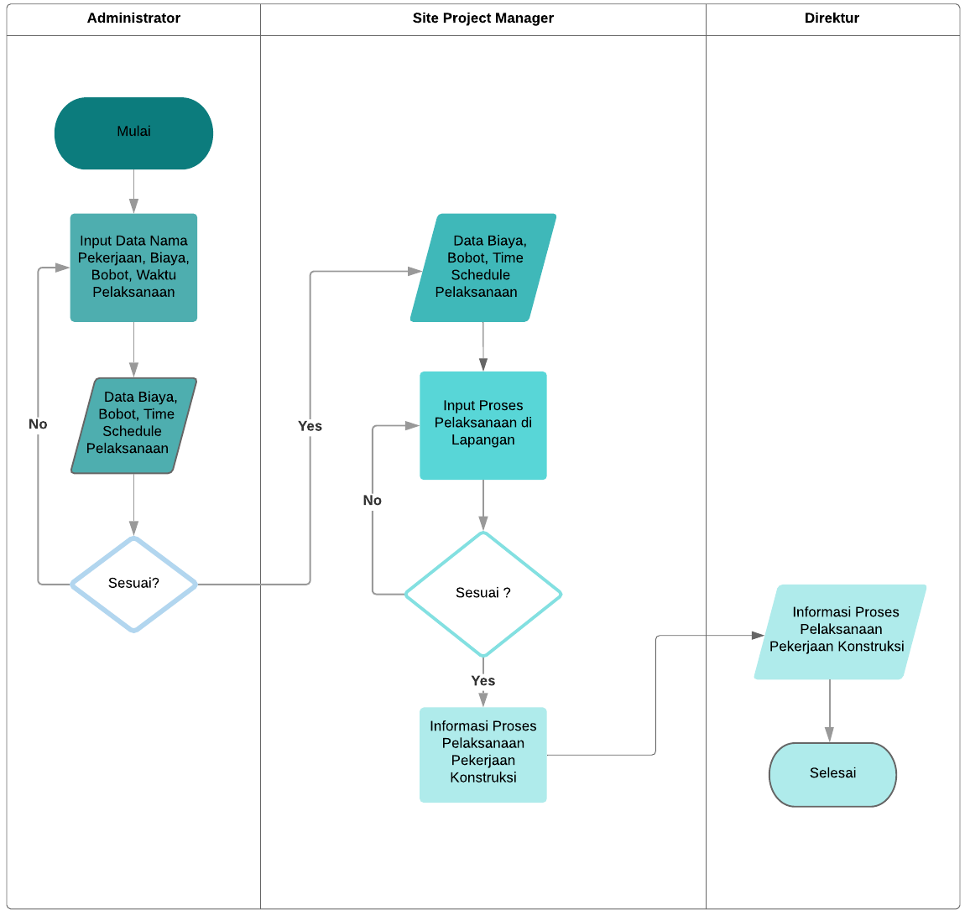
Gambar 3.4 Flowchart Aplikasi Sistem Informasi Manajemen Kosntruksi
Berdasarkan Gambar 3.4 Flowchart Aplikasi Sistem Informasi Manajemen Kosntruksi dapat dapat diuraikan prosesnya sebagai berikut :
- Mulai
- Administrator mengiputkan data keperluan proyek yaitu data nomor kontrak proyek, nama proyek, lokasi, harga paket proyek, bobot pekerjaan, waktu mulai pekerjaan dan waktu akhir pekerjaan.
- Data yang dinputkan akan diproses oleh sistem agar nantinya akan ditampilkan ke manager site project dan direktur perusahaan.
- Jika data yang diinputkan sesuai, maka data tersebut selanjutkan akan diproses oleh manager site project, jika data tersebut tidak sesuai maka proses akan kembali ke proses nomor 2.
- Setelah data yang diinputkan oleh administrator sudah sesuai, maka site manager project mendapatkan informasi apa saja yang harus dia kerjakan.
- Dan kemudian manager site project dapat menginputkan data berdasarkan perkembangan pelaksanaan pekerjaan dilapangan sesuai dengan data yang ada di sistem informasi.
- Jika data yang dinputkan oleh manager site project sesuai maka sistem akan memproses kemudian akan ditampilkan berupa persentase pelaksanaan, dan jika data tidak sesuai maka proses kembali ke proses nomor 6.
- Setiap site manager project melakukan penginputan pada sistem informasi manajemen konstruksi maka direktur perusahaan dapat memantau perkembangan pekerjaan proyek.
- Selesai.

